Выполнила: Латкина О.В.
Тест ( 11 класс)
Интеграл.
Площадь криволинейной трапеции

- Вычислите 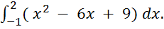
а) 27 ; б) 24 ; в) 18 ; г) 21.
- Найдите 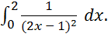
а) 1,5 ; в) -
б) г) интеграл не существует.
- Вычислите 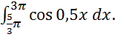
а) – 2 ; б) 2 ; в) – 3 ; г) 3.
- Вычислите 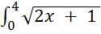
а) 8 .
- При каком значении a выполняется равенство
